1.maven的设置：

configure->settings

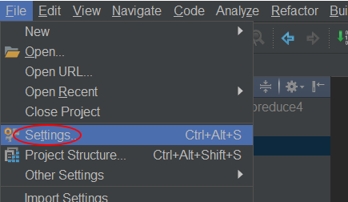

build->maven

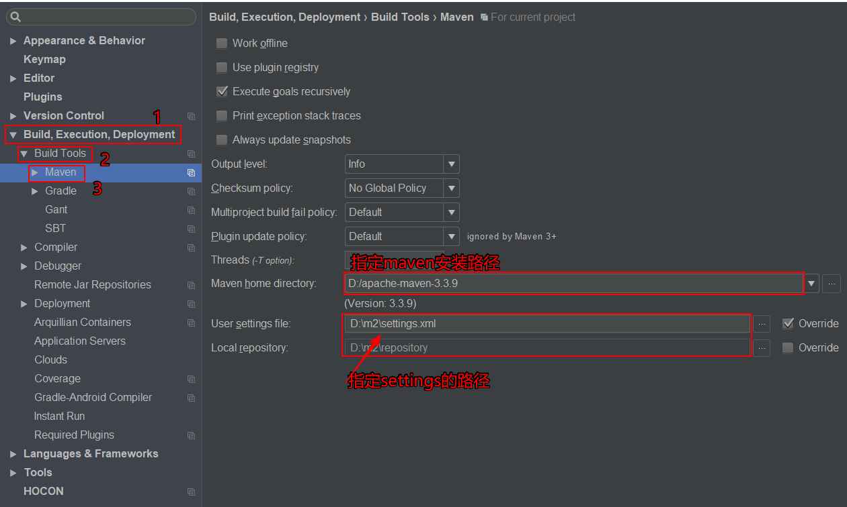

2.idea工具的基础设置：

（1）搜索auto：

自动导包：auto import 选择ask

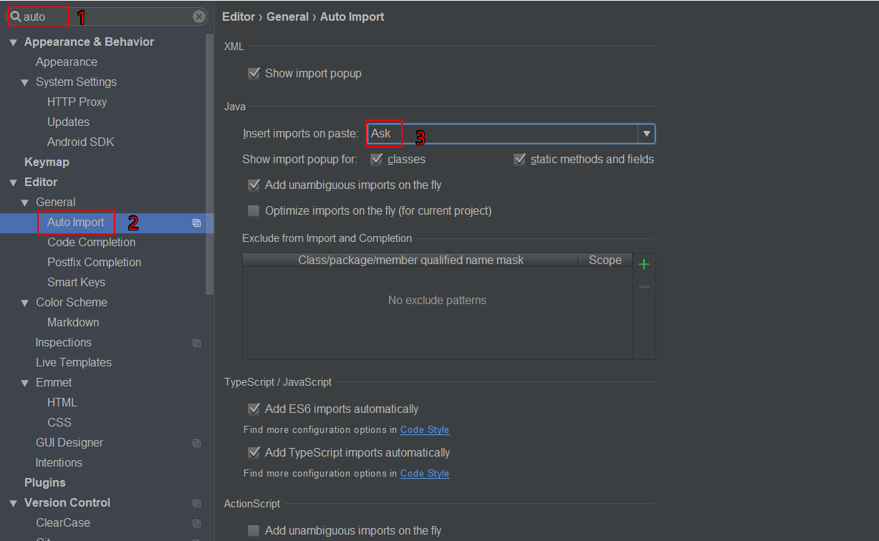

代码自动补全：code completion 选择first letter（首字母）

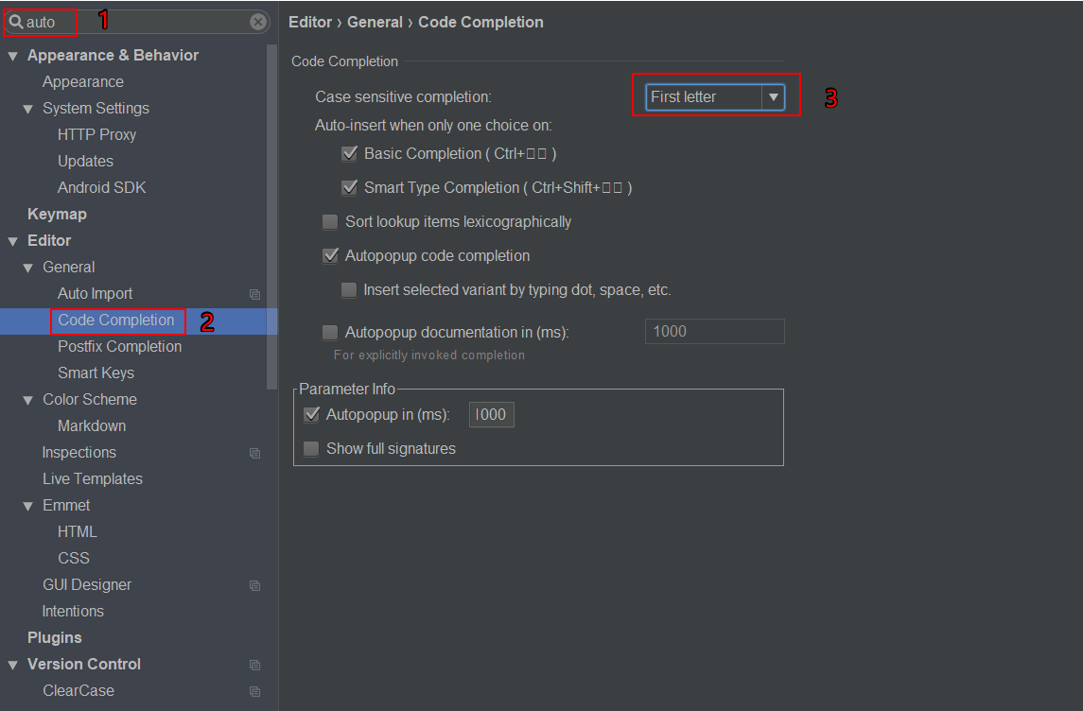

字体大小：

Editor->font

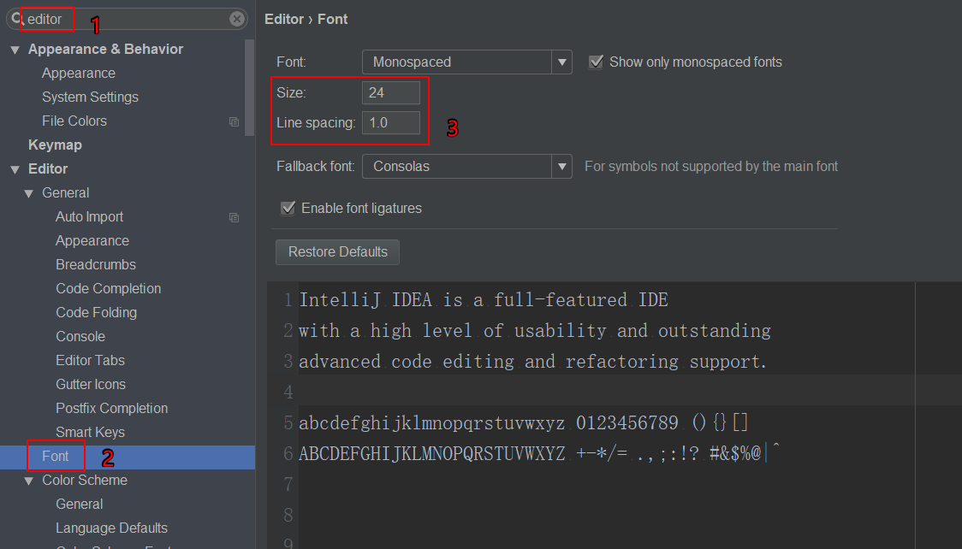

搜索reopen：（system settings）:将Reopen last project on startup 前面的对勾去掉

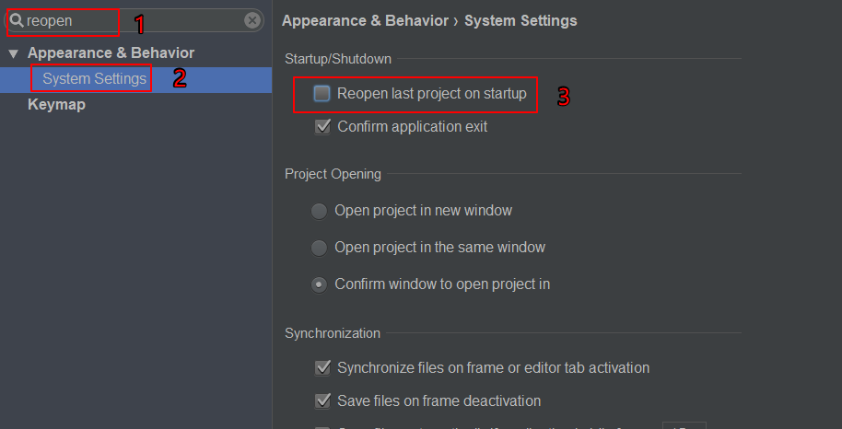

搜索file encodings：修改字符编码UTF-8

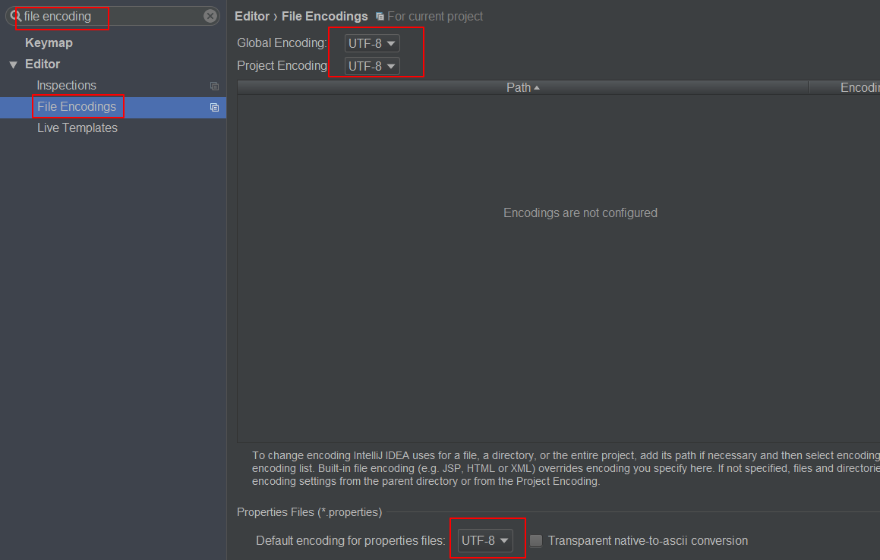

注意：以上所有操作都需要在defualt Settings重新设置一遍

